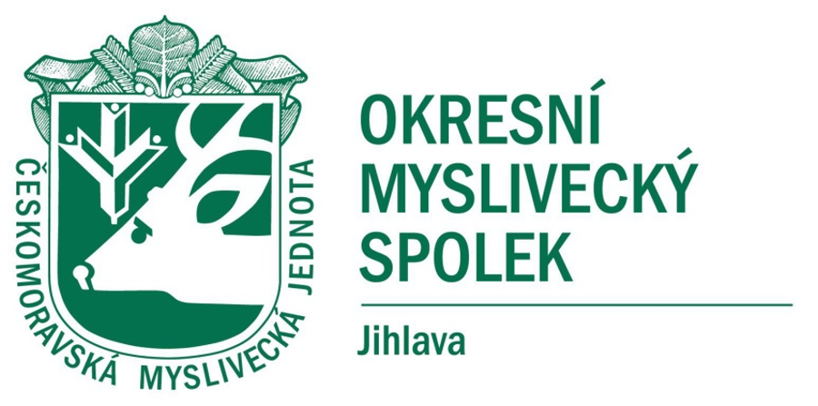

Vážení členové naší myslivecké jednoty.
letošní rok 2025 je pro Českomoravskou mysliveckou jednotu rokem volebním.
U OMS Jihlava jsou volby do orgánů Myslivecké a Dozorčí rady OMS naplánované na jednání volebního sněmu OMS dne

15. května 2025 od 16.°° hod
v sále Kulturního domu Sedlejov 45.

K tomu, aby vše proběhlo v souladu se Stanovami ČMMJ , je potřeba spolupráce, podpory a pomoci Vás členů ČMMJ.
Všem členům, kteří mají v členské evidenci SW Diana uvedenou e-mailovou adresu, byly zaslány veškeré potřebné podklady. Jsou rovněž k dispozici všem zájemcům na webových stránkách a sekretariátu OMS.
Obracíme se na Vás všechny, vyzýváme Vás a žádáme o aktivní účast na celém procesu. Všichni, kteří chtějí pomáhat naší jednotě a aktivně se podílet na činnosti OMS, budou vítáni.

Hlaste se prosím ke kandidatuře do orgánů OMS.

Spoléháme se na Vás a věříme, že tímto způsobem společně vytvoříme podmínky pro zvolení silné a odpovědné Myslivecké a Dozorčí rady OMS na další funkční období.

Jsme připraveni s pomocí a radou všem, kteří to budou potřebovat.
Neváhejte se ozvat, zavolejte, napište nebo se přijďte poradit.

Čekáme na Vás

Ing. Josef Prokeš
předseda myslivecké rady

